人工智能课程设计
中期报告
基于手工特征与传统机器学习的人体骨架行为识别

姓 名：
学 号：
所在班级：
时 间：第X周

目 录
1. 模型方法 1
1.1 问题定义与数据说明 1
1.2 数据预处理与特征工程 1
1.3 传统机器学习模型 3
2. 技术路线 4
2.1 代码实现结构 4
2.2 单样本预测展示流程 5
3. 实验方案 5
3.1 实验设置与评价指标 5
3.2 模型对比实验 6
3.3 类别识别与错误模式分析 7
3.4 单样本预测案例 8
4. 阶段总结与后续工作 9
5. 参考文献 10

1. 模型方法
本课题围绕NTU RGB-D骨架数据中的人体行为识别问题展开。根据课程题目要求中的传统机器学习部分，中期阶段实现并比较支持向量机（SVM）、随机森林（Random Forest）和AdaBoost三类方法；本报告不展开深度学习模型，避免将中期报告写成“两个选题”或“传统模型+深度模型”的双线结构。
给定一段人体动作骨架序列$S=X_{1},X_{2},…,X_{T}$，其中每帧$X_{t}$包含25个Kinect v2关节点的三维坐标$\left(x,y,z\right)$。模型目标是学习分类函数$f\left(S\right)→0,1,…,9$，将输入序列识别为10种动作之一。本文的总体思路是：先把变长骨架序列转换为定长手工特征向量，再输入传统机器学习分类器完成监督分类。
1.1 问题定义与数据说明
数据来源为NTU RGB-D骨架数据。实验只使用.skeleton文件中的三维关节点坐标，不使用RGB图像、深度图或红外图像。当前代码仓库选取前10类动作A001–A010，每类100个样本，共1000个骨架序列；训练集700个样本，测试集300个样本。
表 1 数据集与任务说明
项目 | 内容
识别任务 | 10类人体动作识别，输入为3D骨架序列，输出为动作类别标签。
动作类别 | drink water、eat meal、brush teeth、brush hair、drop、pick up、throw、sit down、stand up、clapping。
数据规模 | 共1000个样本，每类100个；训练集700个，测试集300个。
数据格式 | .skeleton文件；每帧25个关节点，每个关节点含多项属性，实验仅取x、y、z三维坐标。
序列长度 | 骨架帧数不等，约 46–188 帧，均值约 81 帧，需要转化为定长特征。

1.2 数据预处理与特征工程
传统机器学习模型通常要求输入为定长向量，因此特征工程是本方案的关键。数据读取阶段由data_loader.py解析.skeleton文件，得到形状为T×25×3的三维骨架序列；特征提取阶段由feature_extraction.py完成，将每个变长序列压缩为 863 维特征。
首先进行中心归一化：以SpineBase（关节 0）为参考点，将每帧所有关节坐标减去该参考点坐标。该处理能够削弱拍摄距离、人物整体平移和初始站位差异对分类器的影响，使后续特征更关注人体相对姿态与动作变化。
其次，对时间维度进行统计聚合。对于关节位置、关节距离、骨骼长度、关节速度和骨骼角度等时序量，均计算mean、std、min、max、skewness五类统计量，用较低计算成本保留动作过程中的平均姿态、变化幅度、极值范围和分布偏态信息。
表 2 手工特征构成
特征组 | 维度 | 说明
关节位置统计量 | 375 | 25个关节×3坐标展开为75维，并在时间轴上计算5类统计量。
关键关节对距离 | 105 | 选取手—手、手—头、手—脚、脚—脚、肘—膝等21对关节距离并统计聚合。
骨骼长度统计量 | 120 | 根据 Kinect v2 的 24 条骨骼连接，计算各骨骼段长度并统计聚合。
关节速度统计量 | 125 | 计算相邻帧之间每个关节的位移模长，描述动作快慢和运动强度。
首末帧关节位移 | 75 | 使用末帧减首帧的关节坐标差，刻画动作总体位移趋势。
全局运动量 | 1 | 统计整段序列所有关节的轨迹长度之和。
骨骼角度统计量 | 40 | 选取左右肘、左右膝、肩部、头颈、脊柱等 8 个关键角度并统计聚合。
关键关节均值位置 | 27 | 取头、双肩、双手、双腕、双脚等 9 个关键关节的均值坐标。
合计 | 863 | 将上述特征拼接为定长向量，用于分类器训练。

输入分类器前，对特征矩阵使用StandardScaler做Z-score标准化。SVM与AdaBoost进一步使用PCA降维至100–120维，以降低高维特征噪声和冗余相关性带来的影响；随机森林可以直接在标准化后的863维特征上训练。
1.3 传统机器学习模型
1.3.1 支持向量机（SVM）
SVM的核心思想是在特征空间中寻找能够最大化类别间隔的决策边界。对于骨架动作识别，手工特征之间往往存在非线性关系，因此实验重点采用RBF核SVM，并将线性SVM作为对照。RBF核函数$K\left(x_{i},x_{j}\right)=exp\left(-γ\left|x_{i}-x_{j}\right|²\right)$可以在不显式构造高维映射的情况下建模非线性分类边界。
最终评估脚本中，SVM(RBF)的主要配置为StandardScaler + PCA(n_components=120) + SVC(kernel=rbf, C=10, gamma=scale, probability=True)。线性SVM使用LinearSVC，PCA维度为100，C=0.01。
1.3.2 随机森林（Random Forest）
随机森林通过Bootstrap采样训练多棵决策树，并以多数投票进行分类。它能够处理非线性特征组合，并且对特征尺度不敏感、训练稳定性较好。本实验中使用100棵树，最大深度为 10，最小分裂样本数为5。
1.3.3 AdaBoost
AdaBoost通过迭代训练弱学习器并提高误分类样本权重，逐步形成强分类器。实验中使用最大深度为3的决策树作为基学习器，学习器数量为300，学习率为1.0。由于863维手工特征中存在噪声和冗余，AdaBoost对错误样本和异常样本更敏感，因此需要结合标准化和降维控制过拟合风险。
表 3 模型管线与主要参数
模型 | 主要管线 | 关键参数
SVM (RBF) | StandardScaler → PCA → SVC | PCA=120；C=10；gamma=scale；probability=True。
SVM (Linear) | StandardScaler → PCA → LinearSVC | PCA=100；C=0.01；dual=False；max_iter=5000。
Random Forest | StandardScaler → RandomForestClassifier | n_estimators=100；max_depth=10；min_samples_split=5。
AdaBoost | StandardScaler → PCA → AdaBoostClassifier | 基学习器为深度 3 的决策树；n_estimators=300；learning_rate=1.0。

2. 技术路线
本阶段技术路线可概括为“骨架数据解析—中心归一化—手工特征提取—标准化/降维—传统机器学习训练—测试集评估—可视化分析”。整个流程只依赖传统机器学习算法和手工特征，不涉及 CNN、GCN、LSTM 等深度学习模型。
表 4 总体技术路线
步骤 | 输入 | 处理 | 输出
1. 数据读取 | .skeleton 文件 | 解析帧数、人体数量、25 个关节点坐标 | T×25×3 骨架序列
2. 预处理 | 原始坐标序列 | 以 SpineBase 为中心做平移归一化 | 中心化骨架序列
3. 特征提取 | 中心化序列 | 统计关节位置、距离、骨骼长度、速度、位移、角度等 | 863 维定长向量
4. 特征变换 | 训练/测试特征矩阵 | Z-score 标准化；部分模型使用 PCA 降维 | 模型输入特征
5. 模型训练 | 训练集特征与标签 | 训练 SVM、随机森林、AdaBoost | 候选分类器
6. 评估分析 | 测试集与预测结果 | 计算 accuracy、precision、recall、F1，并绘制混淆矩阵 | 实验结论与改进方向

2.1 代码实现结构
压缩包中的代码仓库结构较为清晰，各模块职责如下。中期报告所需实验主要由train_ml.py、evaluate.py、feature_extraction.py和visualization.py支撑，show_predict.py用于单样本预测展示。
表 5 代码模块说明
文件 | 作用
data_loader.py | 解析 NTU RGB-D 的 .skeleton 文件，输出骨架序列和标签。
feature_extraction.py | 完成中心归一化、速度/骨骼/角度计算和 863 维特征拼接。
train_ml.py | 使用分层 5 折交叉验证和网格搜索比较 SVM、随机森林、AdaBoost。
evaluate.py | 用确定参数重新训练并生成模型对比图、混淆矩阵和分类报告。
visualization.py | 绘制模型准确率柱状图、归一化混淆矩阵等可视化结果。
show_predict.py | 对单个 .skeleton 文件进行预测，输出真实标签、预测标签、Top-5 概率，并可生成静态图/动画。

2.2 单样本预测展示流程
show_predict.py会在运行时重新加载训练集、提取特征并训练SVM(RBF)模型，然后对指定骨架文件进行预测。脚本会输出预测类别、真实类别和Top-5概率，同时生成静态骨架帧图并打开3D动画窗口。
uv run python show_predict.py \n ../NEU_data/实验数据/test/S010C001P018R001A008.skeleton
uv run python show_predict.py \n ../NEU_data/实验数据/test/S008C003P025R002A002.skeleton
uv run python show_predict.py \n ../NEU_data/实验数据/test/S009C002P016R001A001.skeleton

3. 实验方案
3.1 实验设置与评价指标
实验在固定训练/测试划分上进行。train_ml.py 使用 StratifiedKFold(n_splits=5, shuffle=True, random_state=42) 做分层 5 折交叉验证，并通过 GridSearchCV 搜索主要超参数；evaluate.py 在确定参数后重新训练模型并在独立测试集上报告最终结果。
评价指标包括 Accuracy、Precision、Recall 和 F1-score。由于传统机器学习模型不是按 epoch 训练的神经网络，本阶段不绘制训练 loss 曲线，而使用交叉验证准确率、测试集准确率、分类报告和混淆矩阵作为主要验证依据。
表 6 评价指标说明
指标 | 含义
Accuracy | 总体预测正确的样本比例，反映模型整体分类能力。
Precision | 某类别被预测为正时实际为正的比例，衡量预测结果的纯度。
Recall | 某类别真实样本中被正确识别的比例，衡量漏检程度。
F1-score | Precision 与 Recall 的调和平均，更适合观察类别间表现差异。
混淆矩阵 | 展示真实类别与预测类别之间的对应关系，用于分析具体混淆模式。

3.2 模型对比实验
表 7 模型对比结果
模型 | CV 准确率 | 测试准确率 | 训练时间
SVM (RBF) | 0.7757 | 0.8033 | 21s
Random Forest | 0.7929 | 0.7867 | 27s
SVM (Linear) | 0.7557 | 0.7533 | 61s
AdaBoost | 0.6600 | 0.6767 | 76s

从结果看，SVM(RBF)在测试集上的准确率最高，达到80.33%；随机森林以78.67%紧随其后，并且不需要PCA降维；线性SVM受限于线性决策边界，测试准确率为75.33%；AdaBoost在高维统计特征上表现较弱，测试准确率为67.67%。
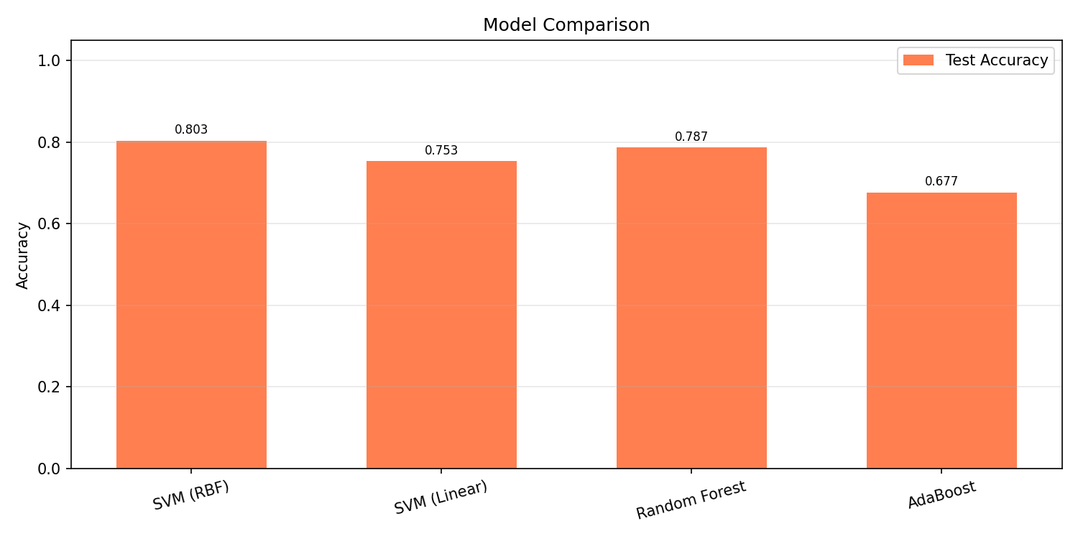
图 1 四种传统机器学习模型测试准确率对比

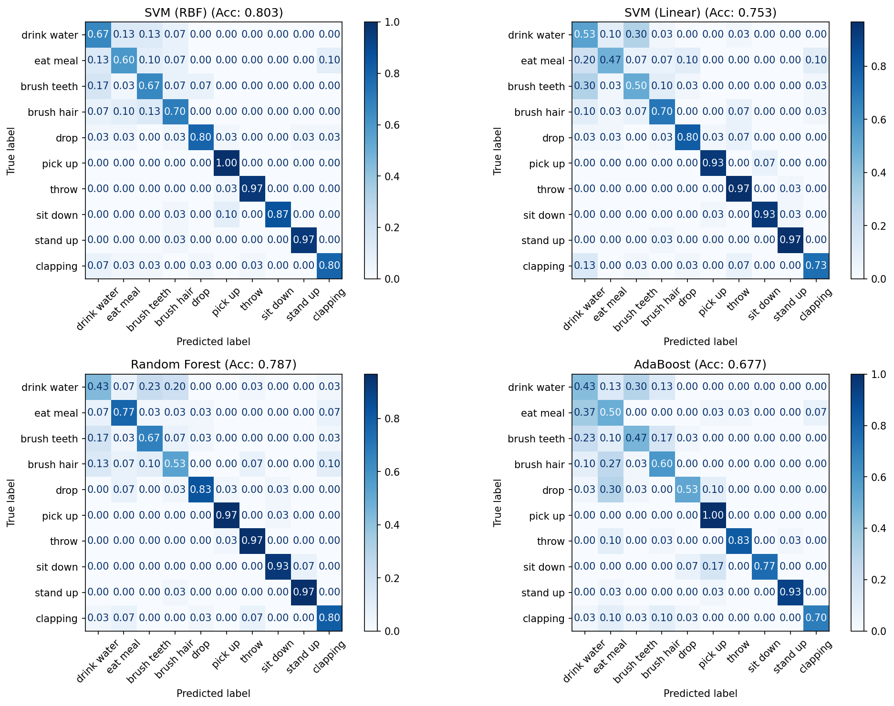
图 2 各模型归一化混淆矩阵

3.3 类别识别与错误模式分析
以测试集表现最好的 SVM (RBF) 为例，各类别的 precision、recall 和 F1-score 如下。可以看到 throw、stand up、sit down、pick up 等动作识别效果较好，而 drink water、eat meal、brush teeth、brush hair 这组“手—头”交互动作更容易混淆。
表 8 SVM (RBF) 各类别分类指标
动作类别 | Precision | Recall | F1-score
drink water | 0.588 | 0.667 | 0.625
eat meal | 0.643 | 0.600 | 0.621
brush teeth | 0.625 | 0.667 | 0.645
brush hair | 0.700 | 0.700 | 0.700
drop | 0.889 | 0.800 | 0.842
pick up | 0.857 | 1.000 | 0.923
throw | 0.967 | 0.967 | 0.967
sit down | 1.000 | 0.867 | 0.929
stand up | 0.967 | 0.967 | 0.967
clapping | 0.857 | 0.800 | 0.828

结果说明：大幅度动作具有明显的重心变化、肢体位移和骨骼角度变化，因此模型能够较稳定地捕获判别模式；而喝水、吃饭、刷牙、梳头等动作都表现为手部靠近头部或面部的小幅往复运动，经过统计聚合后时序顺序被压缩，导致类别边界更模糊。
3.4 单样本预测案例
【待补图】show_predict.py 生成的骨架预测展示截图：可插入静态多帧骨架图或 3D 动画截图。

正例：sit down 被正确识别。命令如下：
$ uv run python show_predict.py \n ../NEU_data/实验数据/test/S010C001P018R001A008.skeleton

Prediction: [7] sit down
True label: [7] sit down
Top-5 probabilities:
1. [7] sit down 0.813 ←
2. [1] eat meal 0.037
3. [5] pick up 0.030
4. [8] stand up 0.028
5. [4] drop 0.027

该样本以 81.3% 的高置信度正确识别为 sit down。该动作从站立到坐下，具有明显的整体重心下降和下肢弯曲模式，手工特征中的关节位移、骨骼角度和全局运动量能够较好描述该类变化。
反例：eat meal 被误判为 brush hair。命令和现象如下：
$ uv run python show_predict.py \n ../NEU_data/实验数据/test/S008C003P025R002A002.skeleton

Prediction: [3] brush hair
True label: [1] eat meal
Top-5 probabilities:
1. [3] brush hair 0.911 ←
2. [5] pick up 0.021
3. [2] brush teeth 0.020
4. [9] clapping 0.016
5. [0] drink water 0.009

这是较危险的错误模式：模型不仅预测错误，而且置信度很高。原因在于 eat meal 与 brush hair 都包含手部在头部附近的往复运动，经过均值、方差、偏度等统计特征压缩后，关键的先后顺序和运动方向信息被弱化。
边缘正确样本：drink water 最终被识别正确，但置信度较低。
$ uv run python show_predict.py \n ../NEU_data/实验数据/test/S009C002P016R001A001.skeleton

Prediction: [0] drink water
True label: [0] drink water
Top-5 probabilities:
1. [0] drink water 0.496 ←
2. [2] brush teeth 0.311
3. [1] eat meal 0.068
4. [6] throw 0.033
5. [9] clapping 0.027

该现象进一步说明 drink water、brush teeth 和 eat meal 形成了易混淆子群。后续若继续提高传统机器学习方案性能，可以考虑补充 DTW 距离特征、频域特征或更细粒度的手部轨迹方向特征。
4. 阶段总结与后续工作
本中期阶段已经完成传统机器学习路线的主体工作：数据解析、骨架中心归一化、863 维手工特征提取、SVM/随机森林/AdaBoost 模型训练与测试集评估，以及模型对比图、混淆矩阵和单样本预测说明。
• SVM (RBF) 取得最高测试准确率 80.33%，说明非线性核函数适合当前骨架统计特征。
• 随机森林表现接近 SVM，准确率 78.67%，训练稳定且不依赖 PCA，是较强的传统机器学习基线。
• 线性 SVM 与 AdaBoost 表现相对较弱，说明动作识别问题存在明显非线性，并且高维统计特征中含有噪声。
• 主要错误集中在手部靠近头部的相似动作之间，原因是统计聚合特征对时序顺序和细粒度运动方向保留不足。
后续工作一方面可以补充 show_predict.py 运行得到的预测可视化截图；另一方面可在不引入深度学习的前提下改进特征工程，例如加入手部相对头部轨迹、分段统计特征、速度方向直方图、动态时间规整（DTW）距离特征或频域描述子，并进一步进行参数搜索与消融实验。
5. 参考文献
[1] Shahroudy A., Liu J., Ng T. T., Wang G. NTU RGB+D: A Large Scale Dataset for 3D Human Activity Analysis. CVPR, 2016.
[2] Vemulapalli R., Arrate F., Chellappa R. Human Action Recognition by Representing 3D Skeletons as Points in a Lie Group. CVPR, 2014.
[3] Cortes C., Vapnik V. Support-Vector Networks. Machine Learning, 1995.
[4] Breiman L. Random Forests. Machine Learning, 2001.
[5] Freund Y., Schapire R. E. A Decision-Theoretic Generalization of On-Line Learning and an Application to Boosting. JCSS, 1997.

